INSTITUCIÓN EDUCATIVA MONSEÑOR RAMÓN ARCILA 
SEDE: Alfonso Reyes Echandia Grado: 1-4
Taller del 6 al 10 de Julio 2020 Matemáticas (Aritmética)

Nombre: _______________________________________________________.

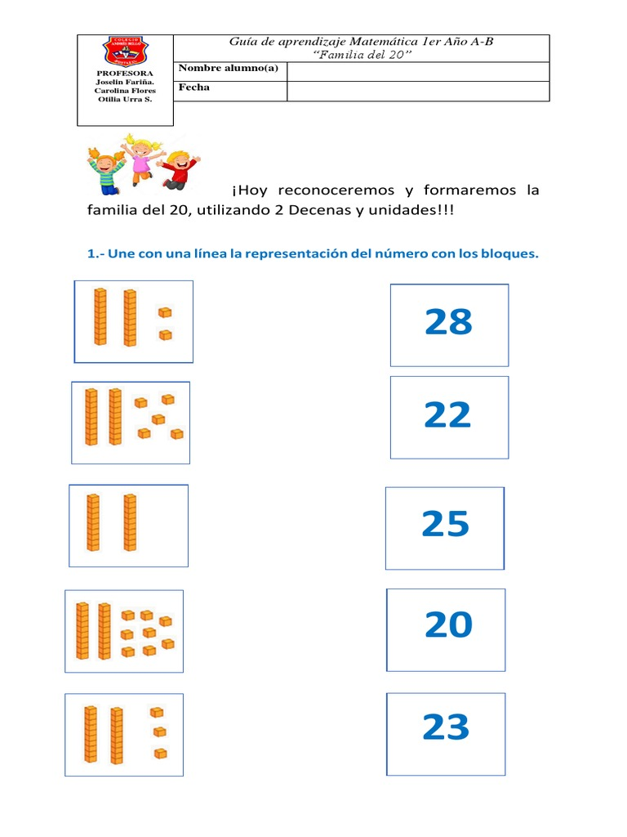
INSTITUCIÓN EDUCATIVA MONSEÑOR RAMÓN ARCILA
SEDE: Alfonso Reyes Echandia Grado: 1-4
Taller del 6 al 10 de Julio 2020 Matemáticas (Aritmética)

Nombre: _______________________________________________________.

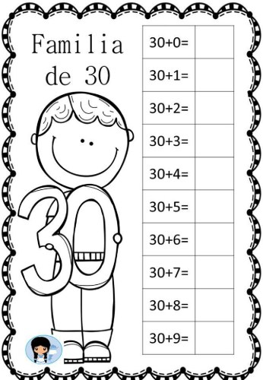
INSTITUCIÓN EDUCATIVA MONSEÑOR RAMÓN ARCILA
SEDE: Alfonso Reyes Echandia Grado: 1-4
Taller del 6 al 10 de Julio 2020 Matemáticas (Geometría)

Nombre: _______________________________________________________.

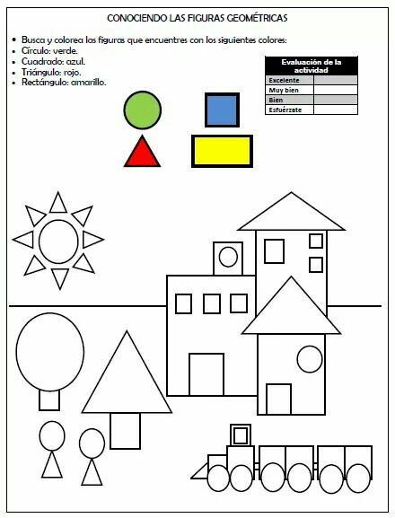

INSTITUCIÓN EDUCATIVA MONSEÑOR RAMÓN ARCILA
SEDE: Alfonso Reyes Echandia Grado: 1-4
Taller del 6 al 10 de Julio 2020 Matemáticas ( Estadística )

Nombre: _______________________________________________________.

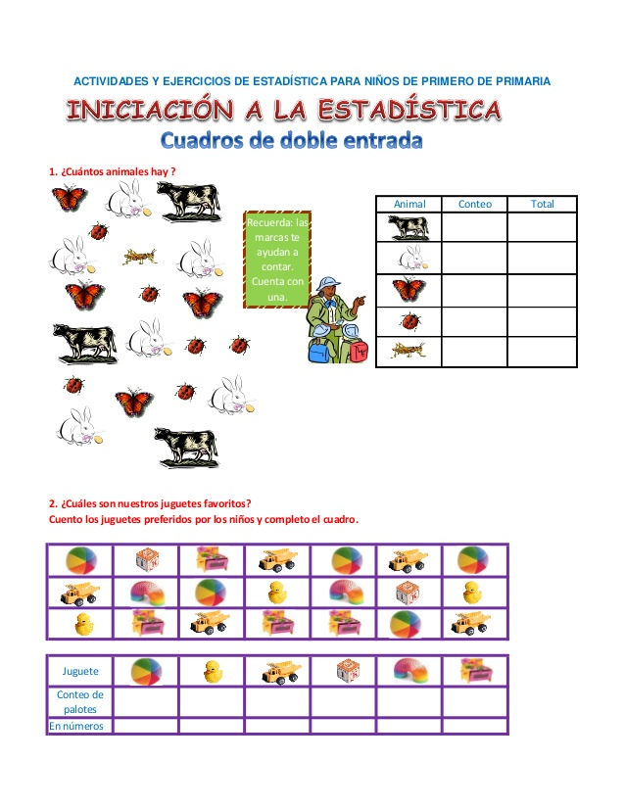

Nota: NO olvidar donde dice conteo de palotes representan la cantidad con palitos ( IIIIIII )

